**МИНИСТЕРСТВО ПРОСВЕЩЕНИЯ РОССИЙСКОЙ ФЕДЕРАЦИИ**

**‌****Министерство образования Новгородской области‌‌**

**‌****Администрация Боровичского муниципального района‌**​

**МАОУ СОШ д. Перёдки**

|  |  |  |
| --- | --- | --- |
| РАССМОТРЕНО  на педагогическом совете Протокол № 1 От 31.08.2023 | СОГЛАСОВАНО  заместитель директора по УВР  ________ В.А. Ефанова | УТВЕРЖДЕНО  директор  _________В.С. Иванова Приказ № 44/1 от 31.08.2023 г. |

# РАБОЧАЯ ПРОГРАММА

**Элективного курса «Подготовка к ЕГЭ по обществознанию»**

**для учащихся 10 - 11 классов**

# д. Перёдки 2023

**ПОЯСНИТЕЛЬНАЯ ЗАПИСКА**

Рабочая программа элективного курса «**Подготовка к ЕГЭ»** для 10-11 класса составлена с учетом учебного плана на 2023-2024 учебный год.

Исходными документами для составления рабочей программы явились:

* Федеральный закон от 29.12.2012 № 273- ФЗ «Об образовании в Российской Федерации»;
* Федеральный компонент образовательного стандарта общего образования (приказ Минобразования России «Об утверждении федерального компонента государственных стандартов начального общего, основного общего и среднего (полного) общего образования» от 5 марта 2004 г. № 1089)1 ,
* Федеральный перечень учебников, рекомендованных или допущенных к использованию в образовательном процессе в образовательных учреждениях, реализующих образовательные программы общего образования и имеющих государственную аккредитацию на 2020- 2022 учебный год.
* Образовательная программа, включая учебный план, положение «О рабочей программе по учебному предмету».

Программа элективного курса предназначена для учащихся 10-11 классов мотивированных на сдачу экзамена в форме ЕГЭ и рассчитана на 68 часов. Реализация данной программы в рамках элективного курса рассчитана в течение 2 лет (10-11 классы) обучения 1 часа в неделю. Экзамен по обществознанию остается наиболее массовым из всех, которые сдаются по выбору и востребован большим количеством выпускников, поскольку предмет «Обществознание» утвержден в качестве вступительного испытания в ВУЗах по специальностям различной направленности: гуманитарной, социальной, экономической, педагогической, культурной и др. При разработке программы решена проблема: с одной стороны, избежать дублирования базового курса, с другой - банального «натаскивания» учащихся на решение заданий ЕГЭ.

**ПЛАНИРУЕМЫЕ РЕЗУЛЬТАТЫ**

Предлагаемый учебный курс должен помочь выпускникам:

* в приобретении учащимися опыта познавательной и практической деятельности, в который войдут: работа с источниками социальной информации, с использованием современных средств коммуникации (включая ресурсы Интернета);
* критическое осмысление актуальной социальной информации, поступающей из разных источников, формулирование на этой основе собственных заключений и оценочных суждений;
* решение познавательных и практических задач, отражающих типичные социальные ситуации; анализ современных общественных явлений и событий;
* аргументированная защита своей позиции, оппонирование иному мнению через участие в дискуссиях о современных социальных проблемах; успешно сдать единый государственный экзамен обществознанию.

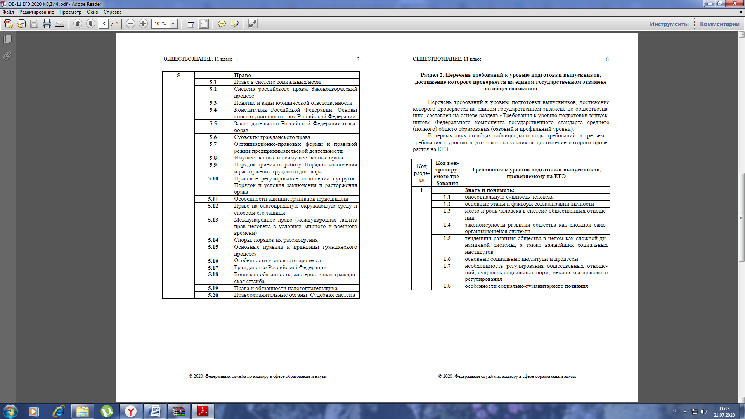

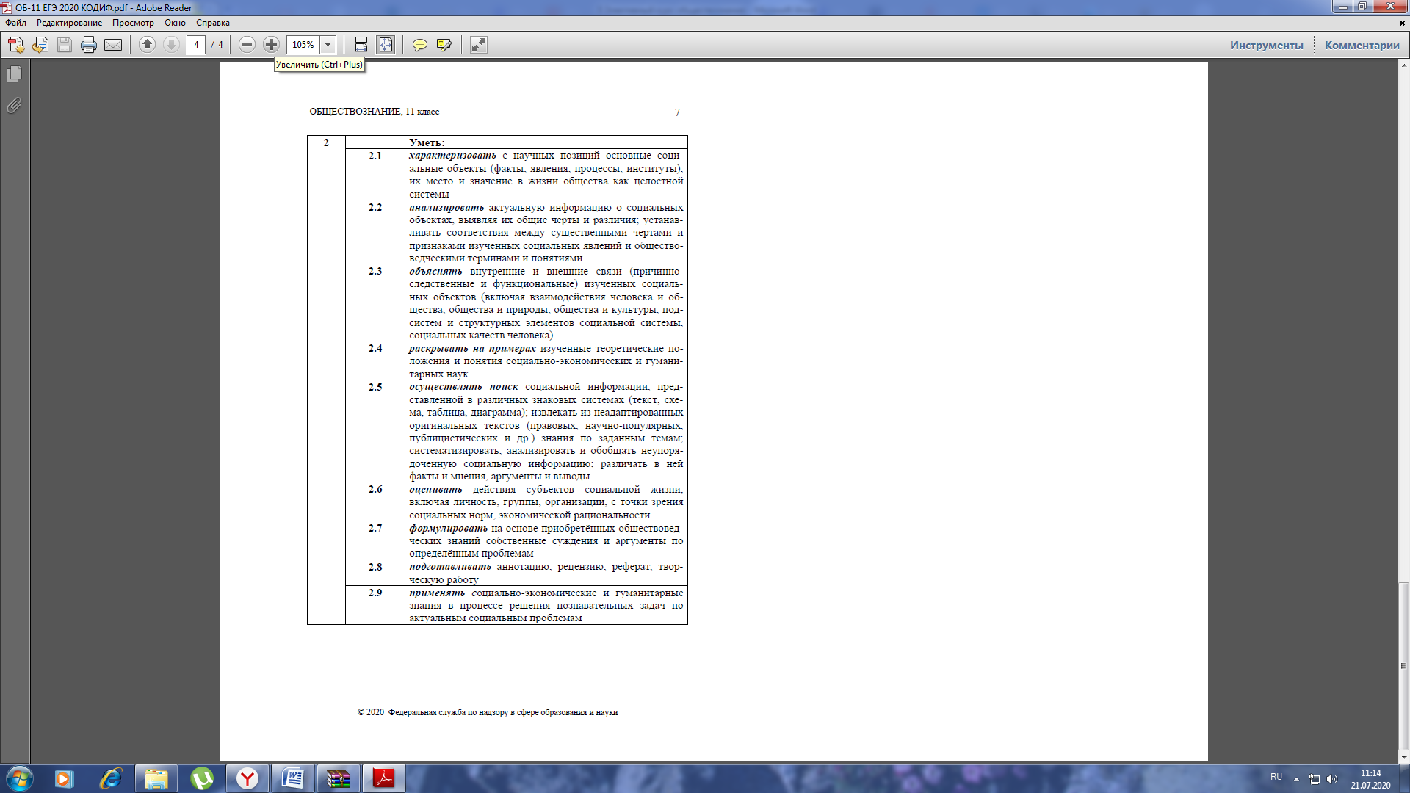

**ЦЕЛИ И ЗАДАЧИ ПРОГРАММЫ**

**Цель программы** – систематизация и углубление знаний нахимовцев по обществознанию.

**Задачи:**

• развитие личности в период ранней юности, ее духовно-нравственной, политической и правовой культуры, экономического образа мышления, социального поведения. Основанного на уважении закона и правопорядка, способности к личному самоопределению и самореализации; интереса к изучению социальных и гуманитарных дисциплин;

• воспитание общероссийской идентичности, гражданской ответственности, правового самосознания, толерантности, приверженности гуманистическим и демократическим ценностям, закрепленным в Конституции Российской Федерации;

• освоение системы знаний об экономической и иных видах деятельности людей, об обществе, его сферах, правовом регулировании общественных отношений, необходимых для взаимодействия с социальной средой и выполнения типичных социальных ролей человека и гражданина. Для последующего изучения социально-экономических и гуманитарных дисциплин в учреждениях системы среднего и высшего профессионального образования или для самообразования;

• овладение умениями получать и критически осмысливать социальную (в том числе экономическую и правовую) информацию, анализировать, систематизировать полученные данные; освоение способов познавательной, коммуникативной, практической деятельности, необходимых для участия в жизни гражданского общества и государства;

• формирование опыта применения полученных знаний и умений для решения типичных задач в области социальных отношений, гражданской и общественной деятельности, межличностных отношений. Отношений между людьми различных национальностей и вероисповеданий, в семейно-бытовой сфере; для соотнесения своих действий и действий других людей с нормами поведения, установленными законом; для содействия правовыми способами и средствами защиты правопорядка в обществе.

**Планируемые результаты обучения и освоения содержания элективного курса обществознания 10- 11 класса**

**Предметными** результатами освоения выпускниками училища содержания программы по обществознанию являются в сфере:

***Познавательной:***

1. Получать относительно целостное представление об обществе и о человеке, о сферах и областях общественной жизни, механизмах и регуляторах деятельности людей.

2. Систематизировать знания ключевых понятий базовых для обществознания наук: социологии, экономической теории, политологии, культурологии, правоведения, этики, социальной психологии и философии; умение объяснять с их позиций явления социальной действительности.

3. Анализировать ценностные установки, необходимые для сознательного выполнения старшими подростками основных социальных ролей в пределах своей дееспособности.

4. Находить нужную социальную информацию в различных источниках; адекватно ее воспринимать, применяя основные обществоведческие термины и понятия; преобразовывать в соответствии с решаемой задачей (анализировать, обобщать, систематизировать, конкретизировать имеющиеся данные, соотносить их с собственными знаниями).

5. Давать оценку взглядам, подходам, событиям, процессам с позиций одобряемых в современном российском обществе социальных ценностей.

6. Быть готовым к успешной сдаче экзамена в формате ЕГЭ.

***Ценностно-мотивационной:***

1. Понимание побудительной роли мотивов в деятельности человека, места ценностей в мотивационной структуре личности, их значения в жизни человека и развитии общества.

2. Сопоставление основных нравственных и правовых понятий, норм и правил, понимание их роли как решающих регуляторов общественной жизни, умение применять эти нормы и правила к анализу и оценке реальных социальных ситуаций, установка на необходимость руководствоваться этими нормами и правилами в собственной повседневной жизни.

3. Аргументировать свою оценку по вопросам приверженности гуманистическим и демократическим ценностям, патриотизму и гражданственности.

***Трудовой:***

1. Объяснение особенностей труда как одного из основных видов деятельности человека; основных требований трудовой этики в современном обществе; правовых норм, регулирующих трудовую деятельность несовершеннолетних.

2. Понимание значения трудовой деятельности для личности и для общества.

***Эстетической:***

1. Понимание специфики познания мира средствами искусствавсоотнесении с другими способами познания.

2. Понимание роли искусства в становлении личности и в жизни общества.

***Коммуникативной:***

1. Характеризовать определяющие признаки коммуникативной деятельности в сравнении с другими видами деятельности.

2. Объяснение новых возможностей для коммуникации в современном обществе, умение использовать современные средства связи и коммуникации для поиска и обработки необходимой социальной информации.

3. Понимание языка массовой социально-политической коммуникации, позволяющее осознанно воспринимать соответствующую информацию; умение различать факты, аргументы, оценочные суждения.

4. Понимание значения коммуникации в межличностном общении.

5. Взаимодействовать в ходе выполнения групповой работы, вести диалог, участвовать в дискуссии, аргументировать собственную точку зрения.

6. Владение отдельными приемами и техниками преодоления конфликтов.

**Личностными** результатами нахимовцев, формируемыми при изучении содержания курса по обществознанию, являются:

1. Мотивированность и направленность на активное и созидательное участие в будущем в общественной и государственной жизни.

2. Заинтересованность не только в личном успехе, но и в развитии различных сторон жизни общества, в благополучии и процветании своей страны.

3. Ценностные ориентиры, основанные на идеях патриотизма, любви и уважения к Отечеству; на отношении к человеку, его правам и свободам как высшей ценности к укреплению исторически сложившегося государственного единства; на признании равноправия народов, единства разнообразных культур; на убежденности в важности для общества семьи и семейных традиций; на осознании необходимости поддержания гражданского мира и согласия и своей ответственности за судьбу страны перед нынешними и грядущими поколениями.

**Метапредметные** результаты изучения обществознания выпускниками училища проявляются в умении:

1. Организовывать свою познавательную деятельность (от постановки цели до получения и оценки результата).

2. Объяснять явления и процессы социальной действительности с научных, социально-философских позиций; рассматривать их комплексно в контексте сложившихся реалий и возможных перспектив.

3. Анализировать реальные социальные ситуации, выбирать адекватные способы деятельности и модели Поведения в рамках реализуемых основных социальных ролей (производитель, потребитель и др.).

4. Овладение различными видами публичных выступлений (высказывания, монолог, дискуссия) и следовании этическим нормам и правилам ведения диалога.

**Формы текущего контроля результатов освоения учебного предмета:**

* индивидуальный, групповой и фронтальный опрос с использованием вопросов и заданий, содержащихся в учебниках, учебных, учебно-методических пособиях и дидактических материалах;
* тесты;
* терминологические диктанты;
* практические работы (с учебником, иллюстрацией, диаграммой и др., составление плана, таблицы);

**ОСНОВНОЕ СОДЕРЖАНИЕ КУРСА**

**Учебно-тематический план**

**10 класс**

|  |  |  |
| --- | --- | --- |
| **№** | **Раздел урока** | **Всего часов** |
| 1 | Введение. | 4 |
| 2 | Раздел 1. Человек и общество | 10 |
| 3 | Раздел 2. Экономика | 10 |
| 4 | Раздел 3. Социальные отношения | 10 |
|  | **Всего** | **34** |

**11 класс**

|  |  |  |
| --- | --- | --- |
| **№** | **Раздел урока** | **Всего часов** |
| 1 | Введение | 2 |
| 2 | Раздел 4. Политика | 10 |
| 3 | Раздел 5. Право | 22 |
|  | Всего | 34 |

***Календарно-тематическое планирование***

**10 класс**

| **№ урока** | **Тема урока** | **Часы** | **Дата проведения** | |
| --- | --- | --- | --- | --- |
| **По плану** | **По факту** |
| **Введение** | | | | |
|  | Введение. Единый государственный экзамен по обществознанию: структура и содержание экзаменационной работы. | 1 |  |  |
|  | Знакомство с демонстрационным вариантом контрольных измерительных материалов единого государственного экзамена (часть 1). | 1 |  |  |
|  | Знакомство с демонстрационным вариантом контрольных измерительных материалов единого государственного экзамена (задания часть 2). | 1 |  |  |
|  | Входной контроль | 1 |  |  |
| **Раздел 1. Человек и общество** | | | | |
|  | Общество и его сущность. Проблемы цивилизационного и формационного подходов к изучению истории и общества.  Природное и общественное в человеке. (Человек как результат биологической и социокультурной эволюции). | 1 |  |  |
|  | Мировоззрение, его виды и формы.Виды знаний.  Понятие истины, её критерии. | 1 |  |  |
|  | Мышление и деятельность.  Потребности и интересы. Пирамида Маслоу.  Свобода и необходимость в человеческой деятельности. Свобода и ответственность. | 1 |  |  |
|  | Системное строение общества: элементы и подсистемы. Основные институты общества.  Понятие культуры. Формы и разновидности культуры. | 1 |  |  |
|  | Наука. Основные особенности научного мышления. Естественные и социально-гуманитарные науки.  Образование, его значение для личности и общества. | 1 |  |  |
|  | Религия. Религиозные организации и объединения.  Искусство. Мораль. Нравственное и моральное поведение. | 1 |  |  |
|  | Понятие общественного прогресса.  Многовариантность общественного развития (типы обществ). Средства массовой информации. | 1 |  |  |
|  | Глобализация человеческого общества.  Модернизация. Угрозы XXI в. (глобальные проблемы). | 1 |  |  |
|  | Решение заданий части 1 по разделу «Человек и общество». | 1 |  |  |
|  | Решение заданий части 2 по разделу «Человек и общество». | 1 |  |  |
| **Раздел 2. «Экономика»** | | | | |
|  | Экономика и экономическая наука.  Факторы производства и факторные доходы.  Экономические системы. | 1 |  |  |
|  | Рынок и рыночный механизм. Спрос и предложение.  Постоянные и переменные затраты. | 1 |  |  |
|  | Финансовые институты. Банковская система.  Акции, облигации и другие ценные бумаги. Деньги.  Основные источники финансирования бизнеса.  Ценные бумаги. | 1 |  |  |
|  | Рынок труда. Безработица.  Разделение труда и специализация. | 1 |  |  |
|  | Виды, причины и последствия инфляции.  Экономический рост и развитие.  Измерители экономической деятельности. Понятие ВВП. | 1 |  |  |
|  | Роль государства в экономике. Налоги.  Государственный бюджет. Государственный долг. | 1 |  |  |
|  | Предпринимательство. Мировая экономика. | 1 |  |  |
|  | Рациональное экономическое поведение собственника, работника, потребителя, семьянина, гражданина. | 1 |  |  |
|  | Решение заданий части 1 по разделу «Экономика». | 1 |  |  |
|  | Решение заданий части 2 по разделу «Экономика». | 1 |  |  |
| **Раздел 3. «Социальные отношения»** | | | | |
|  | Сущность социальных отношений.  Социальная стратификация и мобильность.  Социальные группы.  Молодёжь как социальная группа. | 1 |  |  |
|  | Гендер. Этнические общности.  Межнациональные отношения, этносоциальные конфликты, пути их разрешения. | 1 |  |  |
|  | Конституционные принципы (основы) национальной политики в Российской Федерации. | 1 |  |  |
|  | Социальный конфликт. Виды социальных норм.  Социальный контроль. Семья и брак. | 1 |  |  |
|  | Отклоняющееся поведение и его типы.  Социальная роль. Социализация индивида.  Личность. Индивид. Индивидуальность. | 1 |  |  |
|  | Решение заданий части 1 по разделу «Социальные отношения». | 1 |  |  |
|  | Решение заданий части 2 по разделу «Социальные отношения». | 1 |  |  |
|  | Решение тренировочных заданий с кратким ответом. | 1 |  |  |
|  | Специфика решения заданий с развёрнутым ответом и алгоритм их выполнения. | 1 |  |  |
|  | Итоговый контроль | 1 |  |  |

**11 класс**

| **№ урока** | **Тема урока** | **Часы** | **Дата проведения** | |
| --- | --- | --- | --- | --- |
| **По плану** | **По факту** |
| **Введение** | | | | |
|  | Введение. Единый государственный экзамен по обществознанию: структура и содержание экзаменационной работы: изменения. | 1 |  |  |
|  | Входной контроль по разделам «Человек и общество», «Экономика», «Социальные отношения». | 1 |  |  |
| **Раздел 4. Политика** | | | | |
|  | Понятие власти.  Государство, его функции.  Политическая система. | 1 |  |  |
|  | Формы правления.  Формы государственного устройства.  Типология политических режимов. | 1 |  |  |
|  | Демократия, её основные ценности и признаки.  Гражданское общество и государство.  Правовое государство.  Граждане и политическая жизнь. | 1 |  |  |
|  | Политическая элита.  Политические партии и движения.  Средства массовой информации в политической системе.  Избирательная кампания в Российской Федерации. | 1 |  |  |
|  | Политический процесс. Политическое участие.  Политическое лидерство. | 1 |  |  |
|  | Государственный аппарат.  Органы государственной власти Российской Федерации. | 1 |  |  |
|  | Федеративное устройство Российской Федерации.  Федерация и ее субъекты.  Местное самоуправление. | 1 |  |  |
|  | Гражданство и основания его приобретения. | 1 |  |  |
|  | Решение заданий части 1 по разделу «Политика». | 1 |  |  |
|  | Решение заданий части 2 по разделу «Политика». | 1 |  |  |
| **Раздел 5. Право** | | | | |
|  | Роль права в жизни человека, общества и государства. Основы конституционного строя Российской Федерации.Система российского права. | 1 |  |  |
|  | Ветви власти.  Законотворческий процесс.  Понятие и виды юридической ответственности. | 1 |  |  |
|  | Конституция Российской Федерации.  Полномочия Президента. Полномочия Парламента.  Полномочия местной власти. | 1 |  |  |
|  | Право в системе социальных норм.  Гражданин и его права.  Гражданин и его обязанности. | 1 |  |  |
|  | Законодательство Российской Федерации о выборах.  Выборы. Референдум. | 1 |  |  |
|  | Субъекты гражданского права.  Организационно-правовые формы и правовой режим предпринимательской деятельности.  Гражданский процесс: основные правила и принципы.  Имущественные и неимущественные права. | 1 |  |  |
|  | Порядок приёма на работу.  Порядок заключения и расторжения трудового договора. | 1 |  |  |
|  | Семейное право. Правовое регулирование отношений супругов.  Порядок и условия заключения и расторжения брака. | 1 |  |  |
|  | Особенности административной юрисдикции. | 1 |  |  |
|  | Право на благоприятную окружающую среду и способы его защиты.  Международное право (международная защита прав человека в условиях мирного и военного времени). | 1 |  |  |
|  | Споры, порядок их рассмотрения.  Основные правила и принципы гражданского процесса. | 1 |  |  |
|  | Особенности уголовного процесса. | 1 |  |  |
|  | Гражданство Российской Федерации.  Воинская обязанность, альтернативная гражданская служба. Права и обязанности налогоплательщика. | 1 |  |  |
|  | Правоохранительные органы. Правовая культура.  Правовое сознание. Судебная система.  Частное право. Публичное право. | 1 |  |  |
|  | Решение заданий части 1 по разделу «Право». | 1 |  |  |
|  | Решение заданий части 2 по разделу «Право». | 1 |  |  |
|  | Решение тренировочных заданий с кратким ответом. | 1 |  |  |
|  | Специфика решения заданий с развёрнутым ответом и алгоритм их выполнения. | 1 |  |  |
|  | Решение заданий части 1 по разделам «Право» и «Политика». | 1 |  |  |
|  | Решение заданий части 2 по разделам «Право» и «Политика». | 1 |  |  |
|  | Диагностическое тестирование. Часть 1. | 1 |  |  |
|  | Диагностическое тестирование. Часть 2. | 1 |  |  |

**Учебно-методическое обеспечение предмета**

**Учебные и справочные пособия:**

1. Обществознание. 10 класс: учеб. для общеобразоват. организаций: базовый уровень /[Л.Н. Боголюбов, Ю.А. Аверьянов, А.В. Белявский и др.]; под ред. Л.Н. Боголюбова [и др.]; Рос. акад. наук, Рос. акад. образования, из-во «Просвещение». – М.: Просвещение, 2017. – 350 с.

2. Обществознание. 11 класс: учеб. для общеобразоват. организаций: базовый уровень /[Л.Н. Боголюбов, Н.И. Городецкая, Л.Ф. Ивановаи др.]; под ред. Л.Н. Боголюбова [и др.]; Рос. акад. наук, Рос. акад. образования, из-во «Просвещение». – М.: Просвещение, 2017. – 335 с.

1. Единый государственный экзамен 2020. Обществознание: учеб.-трениров. материалы для подготовки учащихся. - ФИПИ-Центр, 2020
2. Баранов П.А., Воронцов А.В., Шевченко., С.В Обществознание Полный справочник для подготовки к ЕГЭ. Москва Астрель 2020 г.
3. Боголюбов Л.Н. Пособие для учителя «Обществознание»10 класс. Методические рекомендации. Пособие для учителя. М.: Просвещение, 2020 г.
4. Лазебникова А.Ю, Рутковская Е.Л.Практикум по обществознанию (Подготовка к выполнению части 3(С)Москва «Экзамен»2020
5. Махоткин А.В, Махоткина Н.В. Обществознание в схемах и таблицах. Москва 2014 г.
6. Степанько С.Н. Обществознание 10 класс Поурочные планы по учебнику Л.Н. Боголюбова Волгоград 2020

**Технические средства обучения**

1. Персональный компьютер.
2. Аудиоколонки .
3. Видеопроектор.
4. Электронные приложения к учебникам.

**Цифровые образовательные ресурсы**

1.<http://www.rsnet.ru/> — Официальная Россия (сервер органов государственной власти Российской Федерации).

2.<http://www.president.kremlin.ru/> — Президент Российской Федерации.

3.<http://www.rsnet.ru/> — Судебная власть Российской Федерации.

4.<http://www.jurizdat.ru/editions/official/lcrf> — Собрание законодательства Российской Федерации.

5.[http://www.socionet.ru](http://www.socionet.ru/) — Соционет: информационное пространство по общественным наукам.

6.[http://www.ifap.ru](http://www.ifap.ru/) — Программа ЮНЕСКО «Информация для всех» в России.

7.http: //[www.gks.ru](http://www.gks.ru/) — Федеральная служба государственной статистики: базы данных, статистическая информация.

8.<http://www.alleng.ru/edu/social2.htm> — Образовательные ресурсы Интернета — обществознание. 9. <http://www.subscribe.ru/catalog/economics.education.eidos6social> — Обществознание в школе (дистанционное обучение). 10.[http://www.lenta.ru](http://www.lenta.ru/)  — актуальные новости общественной жизни.

11. [http://www.ecsocman.edu.ru](http://www.ecsocman.edu.ru/) — Экономика. Социология. Менеджмент. Федеральный образовательный портал. 12. <http://www.ug.ru/ug_pril/gv_index.html> — Граждановедение. Приложение к «Учительской газете». 13.[http://www.50.economicus.ru](http://www.50.economicus.ru/) — 50 лекций по микроэкономике.

14. [http://www.gallery.economicus.ru](http://www.gallery.economicus.ru/) — Галерея экономистов.

15. [http://www.be.economicus.ru](http://www.be.economicus.ru/) — Основы экономики. Вводныйкурс.

16. hup://[www.cebe.sib.ru](http://www.cebe.sib.ru/) — Центр экономического и бизнес-образования: в помощь учителю.

17.<http://www.mba-start.ru/> — Бизнес-образование без границ.

18. [http://www.businessvoc.ru](http://www.businessvoc.ru/) — Бизнес-словарь.

19.[http://www.hpo.opg](http://www.hpo.opg/) — Права человека в России.

20. [http://www.uznay-prezidenta.ru](http://www.uznay-prezidenta.ru/) — Президент России — гражданам школьного возраста.

21. [http://www.mshr-ngo.ru](http://www.mshr-ngo.ru/) — Московская школа прав человека.

22.[http://www.ombudsman.gov.ru](http://www.ombudsman.gov.ru/) — Уполномоченный по правам человека в Российской Федерации: официальный сайт. 23.<http://www.pedagog-club.narod.ru/declaration2001.htm> — Декларация прав школьника.

24.http://[www.school-sector.relarn.ru/prava/](http://www.school-sector.relarn.ru/prava/) — Права и дети в Интернете.

25. [http://www.chelt.ru](http://www.chelt.ru/) — журнал «Человек и труд».

26. <http://www.orags.narod.ru/manuals/Pfil_Nik/23.htm> — Духовная жизнь общества.

27.http: //www, countries. ru /library, htm — Библиотека по культурологии.

28.<http://www.russianculture.ru/> — Культура России.

29.<http://www.ecolife.ru/index.shtml> — Экология и жизнь. Международный экологический портал.

30.<http://www.ecosysterna.ru/> — Экологический центр «Экосистема».

31. <http://www.priroda.ru/> — Национальный портал «Природа России».

32.[http://www.fw.ru](http://www.fw.ru/) — Фонд «Мир семьи» (демография, семейная политика).

33. http: //[www.glossary.ru/](http://www.glossary.ru/) — Глоссарий по социальным наукам.

34. [http://www.ihtik.lib](http://www.ihtik.lib/) ru/encycl/index.html — Энциклопедии, словари, справочники.